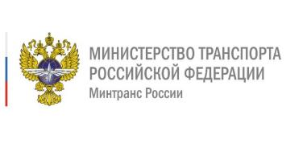

Всероссийская научно-практическая студенческая конференция
«Недели науки – 2024»
ПРОГРАММА
заседания секции

ТРАНСПОРТНОЕ ПРАВО
КАК ОСНОВА УСТОЙЧИВОГО РАЗВИТИЯ ОТРАСЛИ
 | Университет: | ФГАОУВО  “Российский университет транспорта”
 | Институт/академия: | Юридический институт
 | Дата: | 26/04/2024
 | Время: | 11:40
 | Аудитория: | 6303
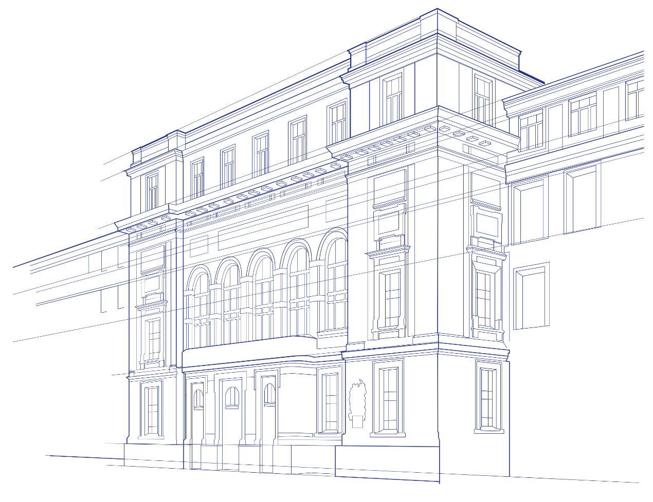

№  п/п | Ф. И. О.  участника |  | Тема доклада | Научный руководитель
1 | Акатов  Семен Михайлович |  | Коррупционная составляющая сферы оказания транспортно-логистических услуг | д.ю.н., доцент Писенко К.А.
2 | Акатов  Семен Михайлович |  | Организованная преступность на  железнодорожном транспорте | к.ю.н.  Гришко Н.А.
3 | Баранский  Александр Андреевич |  | Внедрение системы менеджмента противодействия коррупции в соответствии с международным стандартом ISO 37001:2016 на предприятии транспорта | к.ю.н., доцент  Мамина О.И.
4 | Воробьева  Дарья Сергеевна |  | Особенности коррупции в транспортном секторе | к.ю.н., доцент  Мамина О.И.
5 | Грачева  Арина Игоревна |  | Налоговые проверки и налоговый контроль | к.э.н., доцент Шатская И.И.
6 | Давыдова  Елизавета Сергеевна |  | Развитие правового регулирования автономного судоходства | к.э.н., доцент Чеботарев В.Е.
7 | Дирева  Екатерина Сергеевна |  | Регулирование международных налоговых соглашений в современных условиях (дружественные и недружественные страны) | к.э.н., доцент Шатская И.И.
8 | Жмака  Артем Григорьевич |  | “Грузовые деревни”: особенности организации и правового регулирования транспортных и коммерческих услуг | д.ю.н., доцент Чеботарева А.А.
9 | Иванова  Ирина Сергеевна |  | Сравнительно-правовой статус нотариуса и адвоката | к.филос.н., доцент  Долгов В.В.
10 | Игнатова  Виктория Александровна |  | Оптимизация налогообложения. Методы снижения рисков | к.э.н., доцент Шатская И.И.
11 | Ильин  Никита Андреевич |  | Роль и место нотариуса в защите семейных прав | к.филос.н., доцент  Долгов В.В.
12 | Лукин  Властислав Викторович,  Штырбу  Никита Андреевич |  | Искусственный интеллект в таможенном контроле, искусственный интеллект как помощник при работе с документами | д.ю.н., доцент Чеботарева А.А.
13 | Матерова  Алина Александровна |  | Антикоррупционная политика Российской Федерации в сфере транспорта | д.ю.н., доцент Писенко К.А.
14 | Масалова  Анна Ивановна |  | Организация антикоррупционной деятельности в ОАО «РЖД» | д.ю.н., доцент Писенко К.А.
15 | Матросова Анастасия Вячеславовна |  | Интернет вещей и проблемы его правового регулирования | д.ю.н., доцент Чеботарева А.А.
16 | Мелёхина  Валерия Алексеевна, Юренкова Екатерина Евгеньевна |  | Противодействие терроризму на  общественном транспорте | к.ю.н. Дроздова Е.А.
17 | Мешалкина Александра Евгеньевна |  | Налоговое право и налоговое администрирование, актуальные изменения | к.э.н., доцент Шатская И.И.
18 | Моргунова  Анастасия Алексеевна |  | Система обеспечения безопасности мореплавания в РФ | к.э.н., доцент Чеботарев В.Е.
19 | Никонов  Вячеслав Константинович |  | Анализ практики применения таможенной процедуры таможенного транзита в современных условиях | д.полит.н., доцент Рудакова Е.Н.
20 | Пеньков  Максим Дмитриевич |  | Аспекты реализации принципов противодействия коррупционной преступности в деятельности территориальных органов МВД России на транспорте | д.ю.н., доцент Писенко К.А.
21 | Пыркина  Кристина Владиславовна |  | Электронный коносамент при утере груза | к.э.н., доцент Чеботарев В.Е.
22 | Пыркина  Кристина Владиславовна, Давыдова Елизавета Сергеевна |  | Правовой институт опеки и попечительства в Древнем Риме и его рецепция российским гражданским правом | д.ю.н. Швалев А.В.
23 | Свешникова Александра Михайловна |  | Досудебная и судебная практика урегулирования налоговых споров, результатов налогового контроля | к.э.н., доцент Шатская И.И.
24 | Стефанов  Дмитрий Александрович |  | Правовое регулирование смарт-контракта в предпринимательской деятельности | д.э.н., профессор  Данилина Е.И.
25 | Шахнина  Елизавета Александровна,  Губарев  Егор Алексеевич |  | Искусственный интеллект в транспортной логистике | д.ю.н., доцент Чеботарева А.А.
 | Председатель |  |  | Е.А. Нестеров
 | Заместитель председателя |  |  | А.А. Чеботарева

